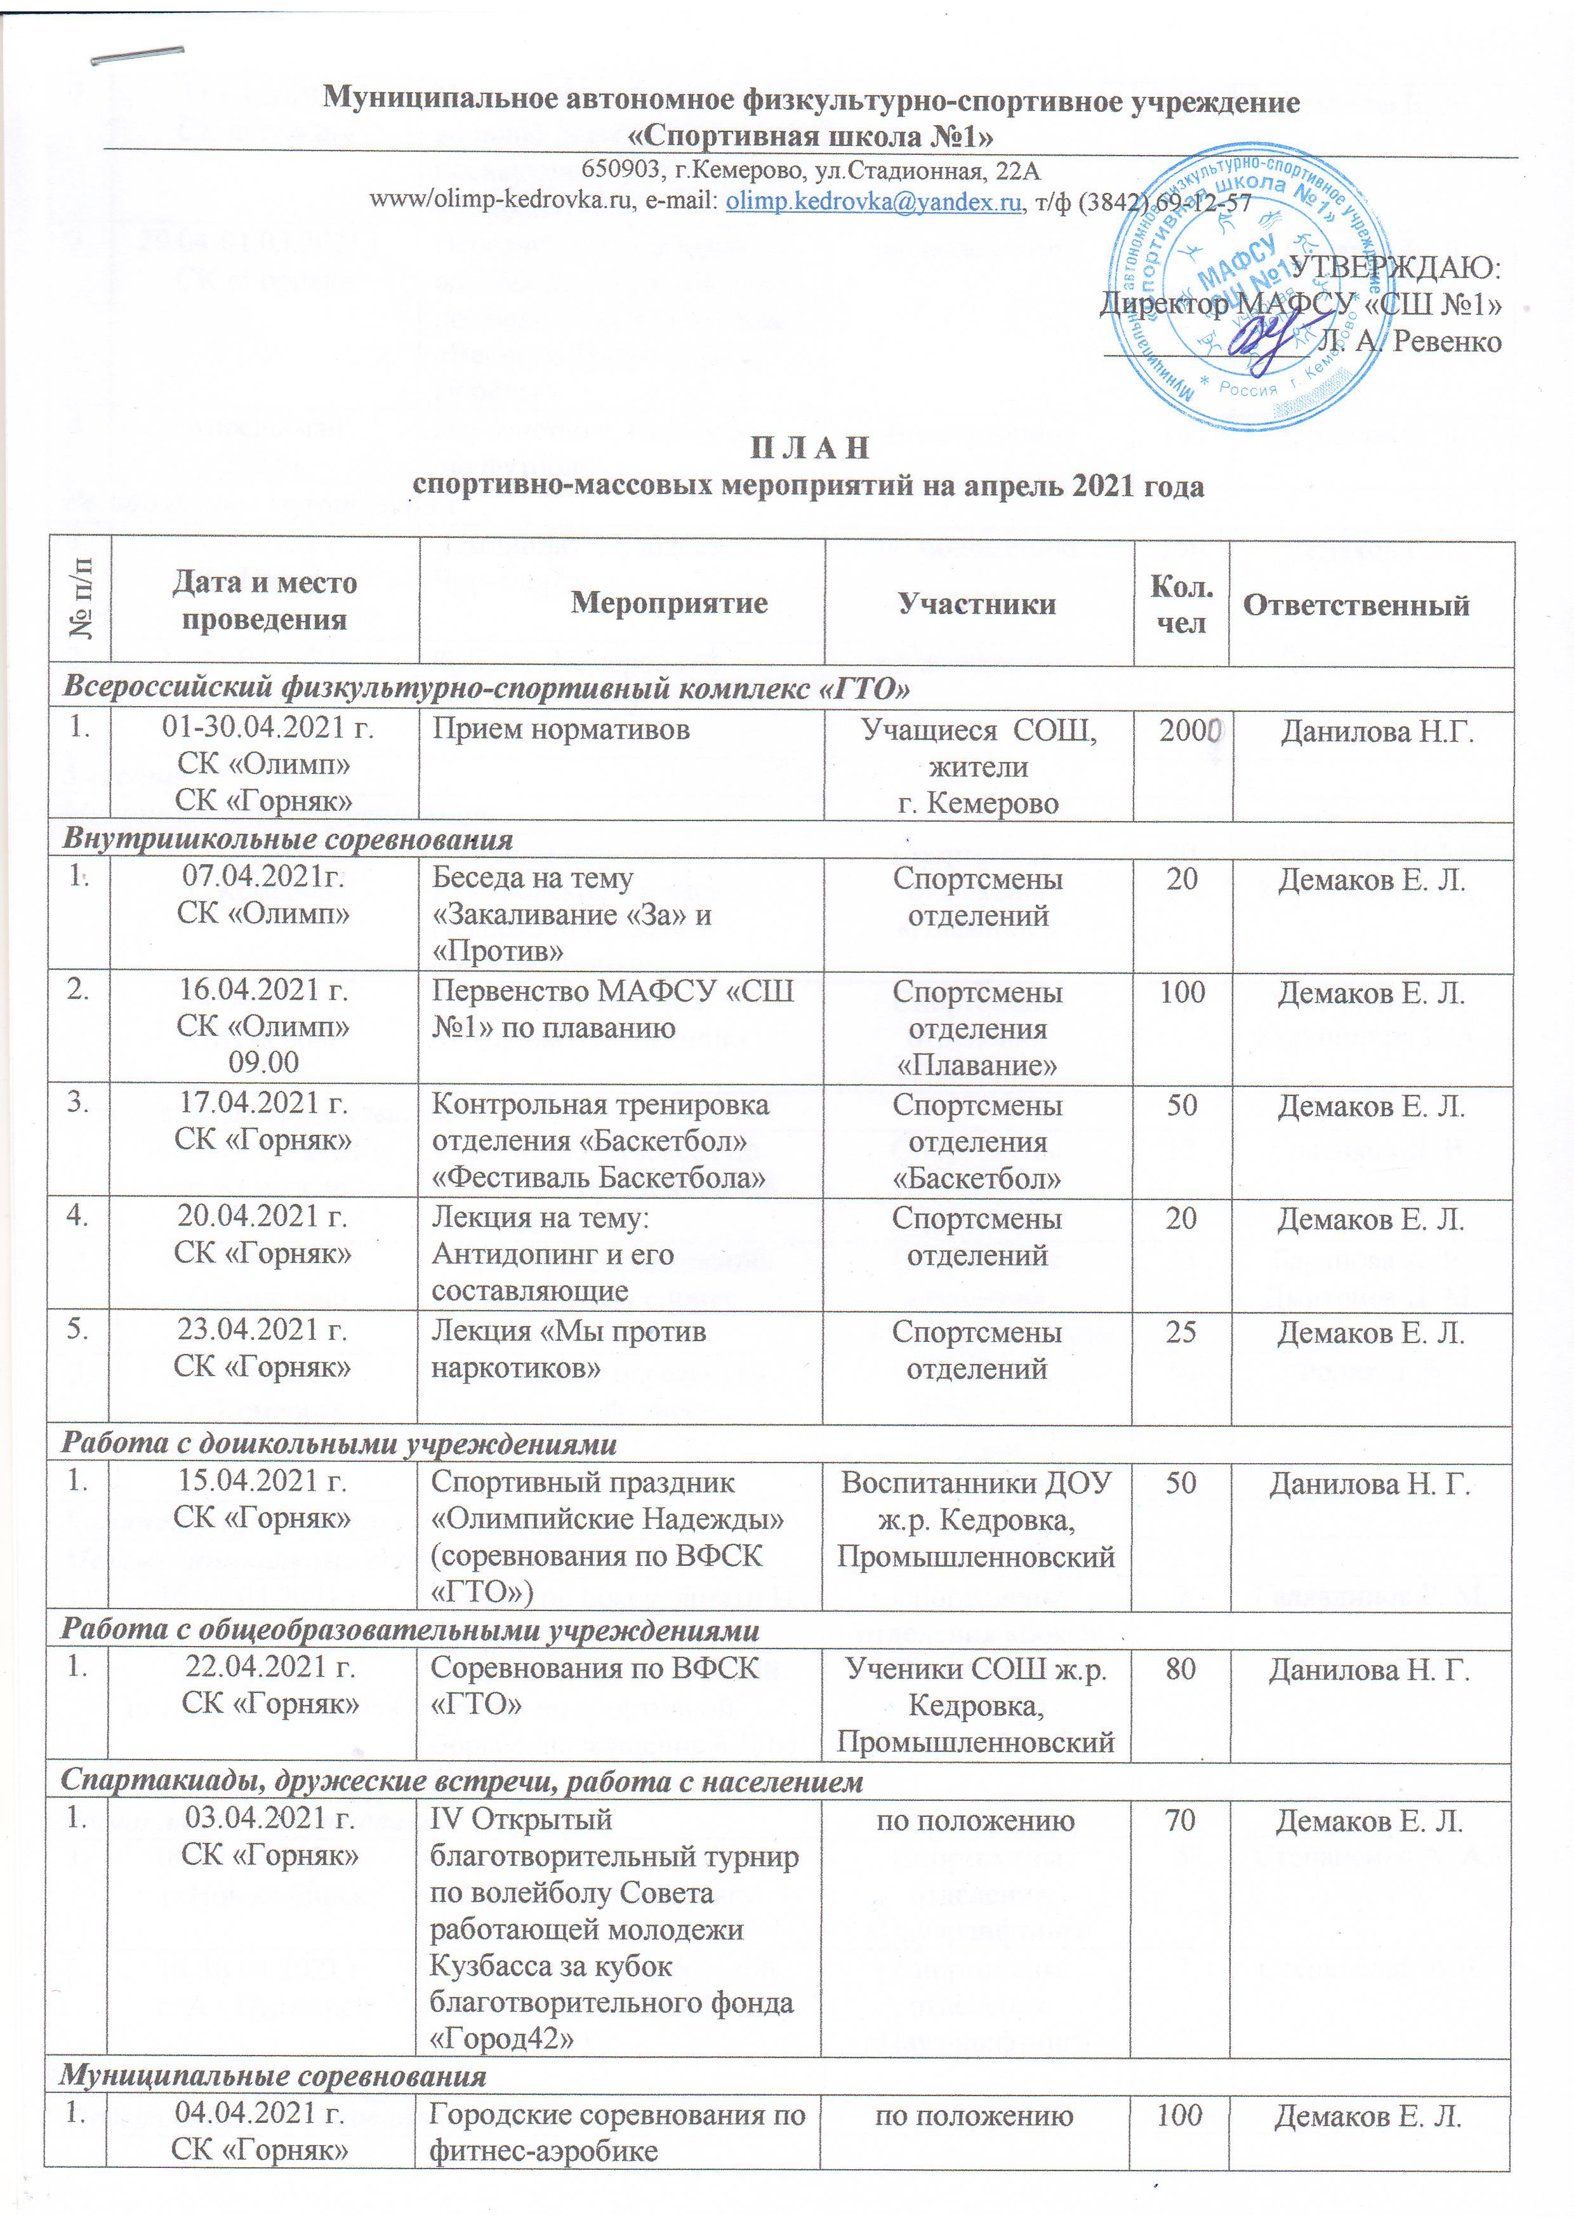

2. | 11.04.2021 г.  СК «Горняк» |  | Первенство г. Кемерово по вольной борьбе, посвященное Дню космонавтики | по положению | 80 | Демаков Е. Л.
3. | 29.04-01.05.2021 г.  СК «Горняк» |  | Первенство г. Кемерово по волейболу, среди юношей, посвященный праздникам «Весны и Труда» и Дню Победы | по положению | 80 | Демаков Е. Л.
4. | Апрель-май  2021 г. |  | Первенство г. Кемерово  по футболу | по положению | 100 | Демаков Е. Л.
Региональные соревнования
1. | 18.04.2021 г.  СК «Горняк» |  | Чемпионат Кузбасса по Чир-спорту | по положению | 150 | Демаков Е.Л.
2. | 23-25.04.2021 г.  СК «Горняк» |  | Кубок г. Кемерово по тайскому боксу | по положению | 120 | Демаков Е. Л.
Участие
Муниципальные соревнования
1. |  | 17.04.2021 г.  г. Кемерово | Весеннее первенство Кемеровской городской федерации плавания «Золотая рыбка» | Спортсмены отделения  «Плавание» | 20 | Дмитриев Д.М.  Корнишина Н.А.
2. |  | 24.04.2021 г.  г.Кемерово | 2 этап Кубка города Кемерово по плаванию | Спортсмены отделения  «Плавание» | 50 | Дмитриев Д.М.  Корнишина Н.А.
Региональные соревнования
1. |  | 30.03-02.04.2021 г.  г. Кемерово | Первенство Кузбасса по волейболу среди юношей до 15 лет | Спортсмены отделения  «Волейбол» | 12 | Голенков Д. В.
2. |  | 02-03.04.2021 г.  г. Кемерово | Областные соревнования по подводному спорту | Спортсмены отделения  «Подводный спорт» | 35 | Баранова А. Е.  Дмитриев Д. М.
3. |  | 18.04.2021 г.  г. Кемерово | Чемпионат и первенство Кузбасса по фитнес-аэробике | Спортсмены отделения  «Фитнес – аэробика» | 50 | Фоляк Е. В.
Командирование на соревнования
Межмуниципальные соревнования
1. | 16-17.04.2021 г.  пгт. Яшкино |  | Турнир по боксу памяти И. П. Красозова | Спортсмены отделения «Бокс» | 7 | Галявдинов Р. М.
2. | 24.04.2021 г.  пгт. Промышленная |  | Открытый традиционный турнир по спортивной борьбе, посвященный Дню Победы | Спортсмены отделения  «Вольная борьба» | 5 | Петров С. А.
Региональные соревнования
1. | 09-11.04.2021 г.  г. Новосибирск |  | Чемпионат и первенство СФО по пауэрлифтингу | Спортсмены отделения  «Пауэрлифтинг» | 5 | Степаненко А. А.
2. | 16-18.04.2021 г.  г. А - Судженск |  | Первенство Кемеровской области по пауэрлифтингу (троеборье) | Спортсмены отделения  «Пауэрлифтинг» | 7 | Степаненко А.А.
Федеральные соревнования
1. | 21-26.04.2021 г.  г. Москва |  | Всероссийские соревнования по фитнес-аэробике | Спортсмены отделения  «Фитнес-аэробика» | 14 | Фоляк Е. В.
2. | 22-25.04.2021 г.  г. Новокуйбышевск |  | Традиционный турнир по волейболу «NOVA CUP» | Спортсмены отделения «Волейбол» | 12 | Михеев А. И.

